花蓮縣私立海星國小
110年度下半年校園擴大預演消防避難掩護實施計畫
壹、依據：
110年度下半年度校園擴大預演級學校消防避難掩護演練實施計畫。

貳、目的：
藉模擬實作強化各級學校及幼兒園師生災害防救、自救救人與應變能力，養成學生及幼童在地震發生時有正確的本能反應，如何在地震發生時保護自己，以做好全面防震準備，有效減低災損，維護校園及師生安全。

参、辦理單位：
一、主辦單位：花蓮縣私立海星國民小學

肆、參加對象：本校所有教職員工，約計45人。

伍、實施日期：
110年9月17日(星期五)8點-12時

陸、實施地點：花蓮縣私立海星國民小學（花蓮市永興路21號）

柒、演練重點：
一、消防常識宣導。
二、自衛消防編組表工作說明。
三、救護演練。
四、人員疏散演練。(一~二年級學生)

捌、參考程序:
一、學生在教室內
1. 保持冷靜，立即就地避難。
2. 當地震稍歇時，應聽從師長指示，依平時規劃之緊急避難疏散路線進行疏散，遵守不推、不跑、不語三不原則。
二、學生在室外
1. 保持冷靜，立即就地避難: 如在走廊，應趴下並保護頭部。
2. 抵達操場後，老師應確實點名，確保每位學生已抵達安全地點。

玖、其他：若遇下雨，逕進行就地掩護，全校性疏散擇期辦理，餘時間由任課教師依原課表上課。

海星國小110年下半年度複合型防災演練大綱
◎情境模擬
110年9月17日，花蓮外海發生錯動，花蓮市震度為7級，搖晃時間持續約30秒。
模擬災害為：班級內牆倒塌，有學生受困，隨後有教室起火
◎本校災害應變中心人員分組如下：
（一）指揮：吳煒增校長，副指揮：石育心
（二）搶救組(滅 火 班)：林啟政、鄭景惠、姜智騰、孫明功
（三）安全防護組：馮月英、唐進豐、林許棟
（四）通報組：林翊婷、汪亮汝
（五）緊急救護組：賴郁菁、曾茵琦
（六）避難引導組：楊筌傑、各班導師及協助科任教師。
演練項目一、學生避震指導與安撫(急促鼓聲10秒代表地震發生)
校長(廣播)：花蓮外海發生錯動，產生芮氏規模7.8的地震，本校所在地(花蓮市)震度為7級，請全校師生待在教室，進行掩蔽動作。
教師：有地震，請同學不要慌張，拿起防災頭套或書本放在頭頸部位，迅速蹲到桌子底下，窗戶與電視櫃旁的同學也請馬上移至桌子底下，請勿慌張，等待地震過後，再聽從老師指揮做疏散動作。(＊注意：教師請確保教室前後門為開啟狀態，電源關閉請指定固定同學負責)
演練項目二、師生避難與疏散，災害應變小組成立與啟動
校長(廣播)：各位老師、各位同學，剛才發生了大地震，請大家不要慌張，門窗及大門維持開放現狀。現在請各班任課老師確認已關閉電源，帶領同學依疏散路線，進行疏散避難。切記！請勿奔跑或推擠。（緩慢鼓聲20秒，以示開始疏散）
教師：同學們現在將書本或墊板放在頭上，隨手拿起身邊的水、食物及緊急避難包，蹲低身體降低重心，迅速到走廊集合，然後依照平時教導的疏散避難路線行進，沿途務必注意掉落物。切記！請勿奔跑或推擠。
行政人員至樓梯口管理秩序：唐進豐風雨操場旁樓梯口、馮月英學務處旁一樓梯口、林許棟科任大樓。
本校災害應變中心緊急成立。各災害應變小組請立即至司令台集合，救護站就位(賴郁菁、曾茵琦)。
演練項目三、四、人數統計與回報、受困學生搶救與急救
1.主任(廣播)：請各班導師集合學生，成二路縱隊並蹲下，立即清查班上人數，並回報林翊婷老師。
2.各班導師：__年__班學生應到○人，實到○人。
3.二年忠班方老師向現場副指揮官報告：二年忠班教室內牆壁倒塌，有2位學生被壓到，無法行動。
4.主任(廣播)：二年忠班教室有2位學生被倒塌的牆壁壓到無法行動，請搶救組迅速搶救。
5.搶救組(林啟政)：明功請帶圓鍬，智騰老師請帶十字鎬，我拿擔架，迅速至二忠教室搶救。
6.一位學生腳受傷（用單架抬下來）、一位學生手受傷自行下來；二位學生送至教護站。
7.救護站郁菁老師進行受傷學生包紮
8.翊婷老師連絡醫院與家長
(口唸119)您好，這裡是海星國小，地震發生後，有位學生被倒塌的牆壁壓到無法行動，請速派遣救護車及人員協助搶救。
__先生您好，這裡是海星國小，您的小孩____剛才地震時，腿部被壓傷，已聯絡救護車，是否指定醫院，並請到醫院照護。
10 報告石主任，救護車要前往門諾醫院。
11.石主任：請茵琦老師隨車護送學生前往醫院瞭解救護狀況並隨時回報醫療狀況。
演練項目五、教室失火與滅火（孫先生升火）
主任(廣播)：一樓活動室外失火，請搶救組明功、景惠（就近拿滅火器）、啟政老師協助至一樓活動中心外救火，今天的演習到此結束。
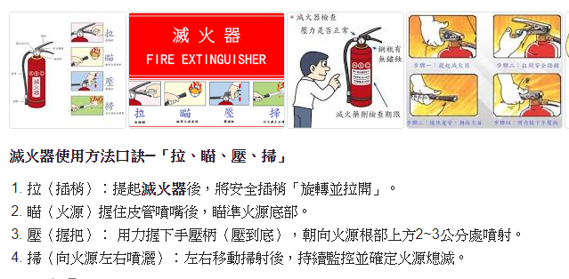
宣導影片

滅火器操作方式

用水滅火火更旺！油鍋起火免驚 消防署教你正確的滅火步驟

兩分半帶你破除火場3大迷思

(一)火場避難逃生原則：https://www.youtube.com/watch? v=KYLXqMgcrI0
(二)居家火災應變原則：https://www.youtube.com/watch? v=3EnVHgUM5LU&t=16s

